Jeux d’Antan, jeux d’Enfants

A ROUBAIX

Usépiades cycle 2

Mercredi 2 Avril 2003

« Je devais encadrer les élèves aux jeux de marelle. D’abord je ne savais pas y jouer. Je me suis entraîné avec les filles de ma classe.

C’est difficile d’apprendre aux petits cars ils ne comprennent pas toujours ce qu’il faut faire et moi je voulais qu’ils y arrivent.

Alors je me suis mis à côté d’eux et j’ai sauté comme eux pour qu’ils voient bien ce qu’il faut faire.  
 J’ai eu du succès à cet atelier, j’étais fier et vraiment content !! »

John

*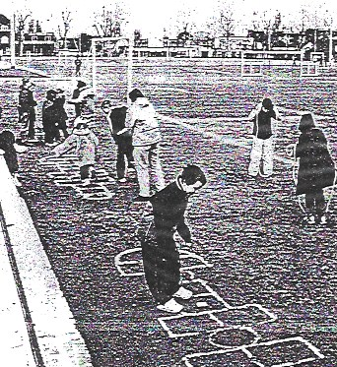*

*Commentaires de l’enseignante de John* : John est un élève en difficultés, qui ne trouve pas sa place dans le milieu scolaire traditionnel. Il est orienté en SEGPA et ne trouve de la motivation que dans les réalisations concrètes d’activités ou rendre service à l’adulte.

Il a trouvé un réel bonheur dans ces ateliers avec les plus petits et a fait preuve d’une grande patience. En fin de journée, il est parti en me disant : « C’est dur d’être prof car parfois les élèves ne comprennent rien. Mais moi j’y suis arrivé un petit peu ! »

Séverine *maîtresse de CM2*